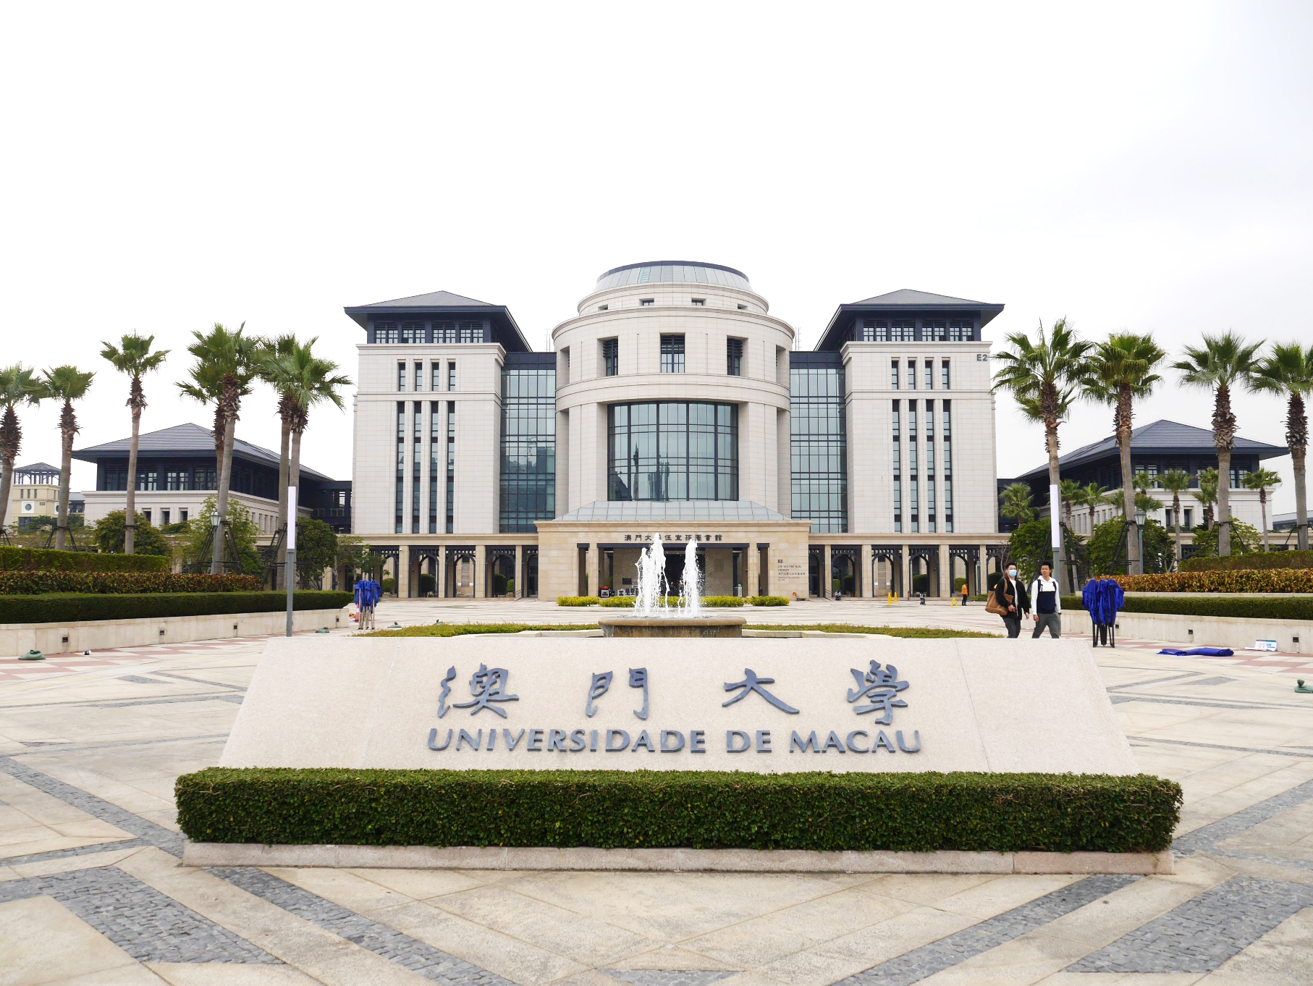
目 录
澳门大学
访学研修项目
2021年寒假

一、项目背景 3
二、项目概览. 3
三、大学介绍 3
四、项目内容 4
五、项目收获 7
六、后勤安排. 8
七、参考日程 9

 | 一、项目背景
为配合内地高校实施“国际化战略”，提升学校国际化水平，培养具有国际视野和国际竞争力的优秀学生，澳门大学为中国内地高校定制学生赴澳门大学访学研修课程，邀请澳门大学各院系部门具有代表性的教授和教职管理人员，通过课堂面授、座谈交流、实地考察等方式，提升学生的学术素养和国际视野。
 | 二、项目概览
项目时间 | 2021年寒假
项目时长 | 7天
授课语言 | 普通话或英文
项目人数 | 25 – 40人
项目证书 | 澳门大学主办学院颁发结业证书 / 推荐信（仅优秀学生）
课程主题 | 人工智能

 | 三、大学简介
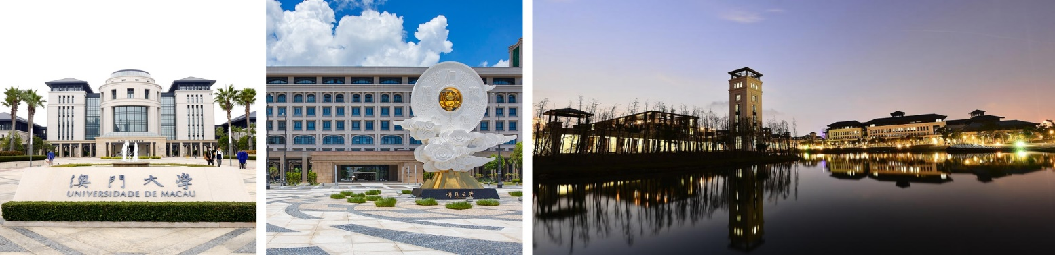
澳门大学，简称澳大（UM），于1981年成立，前身为私立东亚大学。经过近40年的发展，澳门大学在教学、研究和社群服务领域均取得卓越的贡献，并已发展成为澳门本地区最优秀的国际化、唯一一
所综合性公立大学，亦是全面引入住宿式书院系统的大学。并且澳门大学还是“一带一路”国际科学组织联盟创始成员。
- 2020年泰晤士高等教育世界大学排名：301-350，亚洲大学排名第42；
- 葡语地区大学排名第2；
- 六大学科领域：工程学、化学、药理学与毒理学、计算机科学、临床医学及社会科学总论进入基本科学指标数据库（ESI）前1%。
 | 四、项目内容
项目涵盖澳门大学专业课程、人文参访、名校交流、结业比赛等内容，最大程度的让学员在短时间体验澳门大学的学术特色、品味澳门的城市魅力。
人工智能主题
Course 1：大数据与人工智能：革命性发展
Course 2：金融技术（FinTech）：区块链和人工智能
Course 3：人工智能基础：计算机科学与数据库系统
Course 4：人群智能和系统对人工智能的支持
Course 5：小组结业汇报
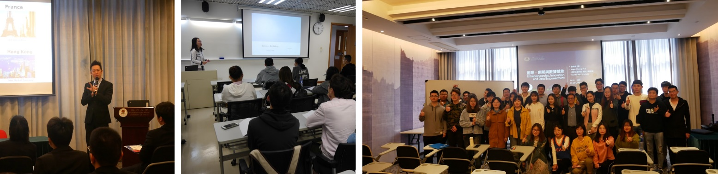
人文参访
项目期间将组织学员参访澳门知名博物馆及科技园，深入了解澳门的历史、人文、经济与科技发展，部分参访机构为：
- 澳门博物馆：参观澳门历史遗产，了解澳门历史变迁、风土人情，参访天主教艺术博物馆及大三巴等。
- 澳门科学馆：观看澳门科学馆特别制作的全景电影-天行者，自由参观众多展馆，体验澳门的科学教育。
- 澳门青创中心：在工作人员的带领下参观澳门青年创新孵化中心，观看中心宣传片及简介，了解澳门青年创业培训计划和导向，与中心会员交流分享创业历程。
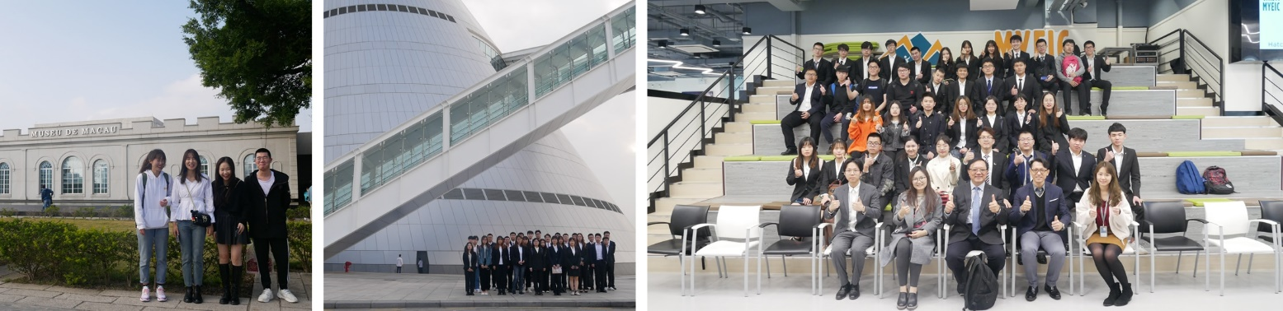
城市体验
课余时间，同学们可以结伴游览澳门这座风貌独特的城市，包括：
- 澳门塔：登上澳门塔俯瞰澳门全景，同时还可以体验高空攀岩和蹦极
- 大三巴：澳门最著名地标，登上68级台阶感受三巴圣迹
- 澳门八景：游览著名的澳门八景，体验澳门的别样风景
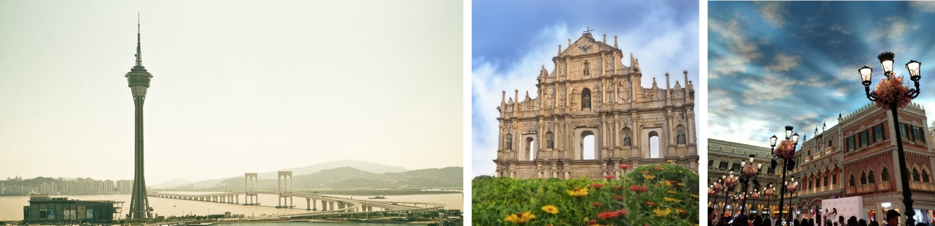
结业比赛
课题准备 每个主题的班级将安排和主题相关的项目研究和结业比赛。项目开始，主办学院会发布相关结业题目，学员在学习专业课程的同时，需要以小组为单位，收集资料并头脑风暴完成本组课题内容；
成果展示 结业比赛当天，将以小组为单位，通过PPT展示和全英文演讲向评委进行成果及方案展示并进行答辩。授课教授担任结业评委，进行提问、点评并选拔优胜小组。
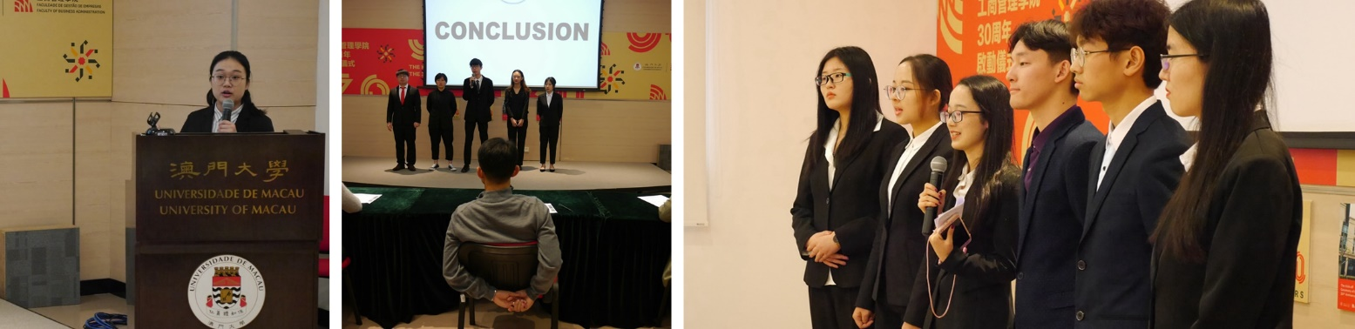
 | 五、项目收获
所有参加项目的学员只要达到一定的出勤率就可以获得由项目主办方官方颁发的结业证书，而在最后的结业比赛中获得优胜的小组成员将额外获得由澳门大学教授签发的推荐信。
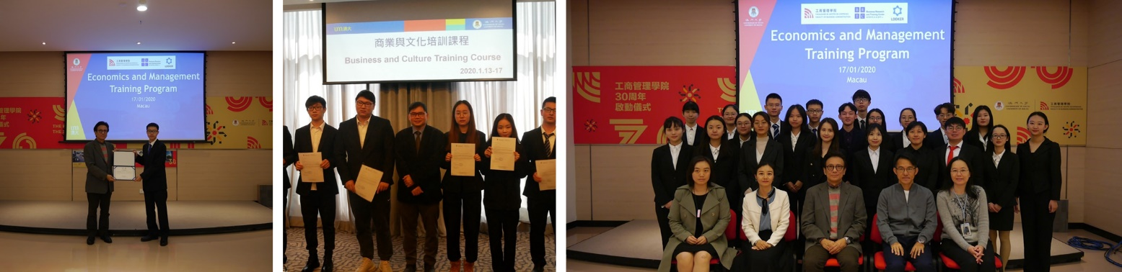
结业证书
主课教授将在结业仪式上为每位学员颁发结业证书，既是对学员项目顺利结业的认可，也是作为对此次境外访学经历的证明。
推荐信
主课教授将根据结业比赛的表现，评出优胜小组，并在结业仪式上为最佳小组的成员签发推荐信。推荐信在学员日后的留学、求职中起到不可或缺的加分作用。
 | 六、后勤安排
主办方将安排有丰富海外带队经验的全职领队担任辅导员全程陪同团组。辅导员将确保团组的安全，并在日常学习和生活提供必要的指导和协助。同时，项目组在出发前将为每位学员购买境外险。并给予学员行前指导，确保充分了解交流期间的相关注意事项。
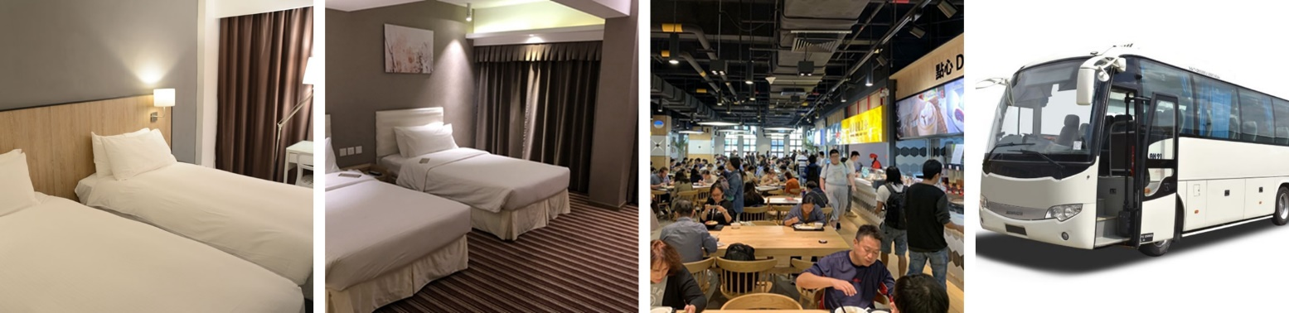
住宿安排
寒假项目将安排入住澳门的市区酒店。酒店一般为双人间，独立卫浴，配有空调、上网设施等。
餐食安排。
- 早餐：酒店早餐。
- 午餐：澳门大学的学生餐厅统一就餐。
- 晚餐：学生自理。
交通安排
安排机场往返住宿地的接机和送机、课程及参访均会安排大巴接送。
课余时间，学员可搭乘澳门便捷的公共交通。
签注事宜
项目组将指导学员办理港澳通行证及签注。
往返机票
主办方将为团组统一购买团体机票；学员在咨询项目组意见的前提下，也可自行购买。
费用组成
项目费用：7950元/人
- 以上费用包含：大学课程费、大学管理费、机构参访费、校园参访交流费、住宿费、早餐、境外大巴费、保险费等。
- 以上费用不含：港澳通行证及签注办理、午晚餐、往返旅费及其它个人消费。

 | 七、参考日程

日期 |  | 上午 |  | 下午
第1天 |  | 前往机场，出发 |  | 到达，专车接往酒店，办理入住
第2天 |  | 澳门大学欢迎仪式  大学课程  Big data and Artificial Intelligence: Revolutionary development  大数据与人工智能：革命性发展 |  | 名校交流  参访澳门大学  - 澳大学生大使介绍澳大历史、展望未来  - 学生大使带领参观澳大校园  - 与澳大在读学生进行学习生活上的交流分享
第3天 |  | 大学课程  inancial technologies (FinTech): Blockchain and Artificial Intelligence  金融技术（FinTech）：区块链和人工智能 |  | 人文参访  参访澳门博物馆  - 了解澳门历史变迁、风土人情  - 参观澳门历史遗产  - 参访天主教艺术博物馆及大三巴牌坊
第4天 |  | 大学课程  Fundamental of Artificial Intelligence: Computer Science & Database Systems  人工智能基础：计算机科学与数据库系统 |  | 人文参访  参访澳门科学馆  - 观看全景电影-天行者  - 参观澳门科学馆众多展馆  - 体验澳门的科学教育
第5天 |  | 大学课程  Crowd Intelligence & Systems Support for Artificial Intelligence  人群智能和系统对人工智能的支持 |  | 机构参访  参访澳门青年创新孵化中心  - 参观澳门青年创新孵化中心  - 观看中心宣传片及简介  - 澳门青年创业培育计划和导向  - 中心会员创业历程分享
第6天 |  | 结业汇报  - 分小组进行结业专案汇报  - 教授点评及评分  结业典礼  - 颁发结业证书（所有学员）  - 颁发推荐信（最佳小组）  - 结业致辞与合影 |  | 名校交流  参访澳门科技大学  - 澳科大学生代表介绍澳门科技大学  - 参观澳科大校园  - 与澳科大学生代表交流分享学习心得
第7天 |  | 办理退房，接往机场 |  | 返回内地

注：以上日程为往期范例，仅供参考，实际日程可能有调整，以最终项目安排为准。

